CỘNG HOÀ XÃ HỘI CHỦ NGHĨA VIỆT NAM
Độc lập - Tự do - Hạnh phúc

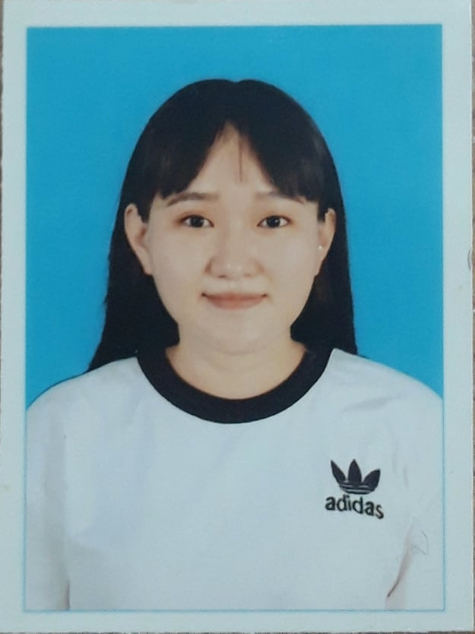ấu giáp lai của của cơ quan xác nhận lý lịch)

SƠ YẾU LÝ LỊCH

TỰ THUẬT

Họ và tên: VÕ TRẦN KHẢ TÚ Nam, nữ: Nữ
Sinh ngày 20 tháng 10 năm 2000
Nơi ở đăng ký hộ khẩu thường trú hiện nay: 304/4 đường Phan Đình Phùng, F1, Q. Phú Nhuận, TPHCM

Chứng minh thư nhân dân số: 026090835 Nơi cấp: CA.TPHCM
Ngày 13 tháng 11 năm 2015
Số Điện thoại liên hệ: Nhà riêng 02839956921 Di động 0385666657
Khi cần báo tin cho ai? ở đâu?: NGUYỄN THỊ MỌC – 304/4 Phan Đình Phùng, F1, Q.Phú Nhuận, TPHCM

Số hiệu:

Ký hiệu:
Họ và tên: VÕ TRẦN KHẢ TÚ Bí danh: Không có
Tên thường gọi: VÕ TRẦN KHẢ TÚ
Sinh ngày 20 tháng 10 năm 2000 Tại: TPHCM
Nguyên quán: VĨNH LONG

Nơi đăng ký thường trú hiện nay: 304/4 Phan Đình Phùng, F1, Q. Phú Nhuận, TPHCM

Dân tộc: Kinh Tôn giáo: Phật
Thành phần gia đình sau cải cách ruộng đất (hoặc cải tạo công thương nghiệp) Lao động phổ thông

Thành phần bản thân hiện nay: Sinh viên
Trình độ văn hoá: 12/12 Ngoại ngữ: Tiếng Anh
Trình độ chuyên môn: Loại hình đào tạo:
Chuyên ngành đào tạo: Quản Trị Nhà hàng-Khách sạn
Kết nạp Đảng cộng sản Việt Nam ngày tháng năm
Nơi kết nạp:
Ngày vào Đoàn TNCSHCM ngày tháng năm
Nơi kết nạp:
Tình hình sức khoẻ: Bình thường Cao 164cm Cân nặng: 60 kg
Nghề nghiệp hoặc trình độ chuyên môn:
Cấp bậc: Lương chính hiện nay:
Ngày nhập ngũ: Ngày xuất ngũ:
Lý do:

HOÀN CẢNH GIA ĐÌNH
Họ và tên bố: VÕ ĐÌNH QUÍ Tuổi: 44 Nghề nghiệp Công nhân viên
Trước cách mạng Tháng 8 làm gì? Ở đâu?

Trong kháng chiến chống thực dân Pháp làm gì? Ở đâu?

Từ năm 1955 đến nay làm gì? Ở đâu? (Ghi rõ tên cơ quan, xí nghiệp hiện nay đang làm)
Công nhân viên PCCC tại Công ty TNHH Minh Thuyên

Họ và tên mẹ: CHẾT Tuổi: Nghề nghiệp
Trước cách mạng Tháng 8 làm gì? Ở đâu?

Trong kháng chiến chống thực dân Pháp làm gì? Ở đâu?

Từ năm 1955 đến nay làm gì? Ở đâu? (Ghi rõ tên cơ quan, xí nghiệp hiện nay đang làm)

HỌ VÀ TÊN ANH CHỊ EM RUỘT
(Ghi rõ tên, tuổi, chỗ ở, nghề nghiệp và trình độ chính trị của từng người)
Em ruột: VÕ TRẦN KHẢ ÁI; 18 tuổi; sống tại 304/4 Phan Đình Phung, F1, Q. Phú Nhuận, đã tốt nghiệp THPT

Họ và tên vợ hoặc chồng: không có Tuổi:
Nghề nghiệp:
Nơi làm việc:
Chỗ ở hiện nay:
Họ và tên các con:
1) Tuổi: Nghề nghiệp:
2) Tuổi: Nghề nghiệp:
3) Tuổi: Nghề nghiệp:
4) Tuổi: Nghề nghiệp:
5) Tuổi:. Nghề nghiệp:
QUÁ TRÌNH HOẠT ĐỘNG CỦA BẢN THÂN
Từ tháng năm  đến tháng năm | Làm công tác gì? | Ở đâu? | Giữ chức vụ gì?
2018- 2019 | Đi học | Trường ĐH Tôn Đức Thắng | Sinh viên
2019-2020 | Đi học | Trường ĐH Tôn Đức Thắng | Sinh viên

KHEN THƯỞNG VÀ KỶ LUẬT
Khen thưởng:
Kỷ luật:

LỜI CAM ĐOAN
Tôi xin cam đoan những lời khai trên là đúng sự thực và chịu trách nhiệm về những lời khai đó. Nếu sau này cơ quan có thẩm quyền phát hiện vấn đề gì không đúng. Tôi xin chấp hành biện pháp xử lý theo quy định./.
TPHCM, ngày…25…tháng…8…năm 2020……
Xác nhận của Thủ trưởng Cơ quan, Người khai ký tên
Xí nghiệp, Chủ tịch UBND Xã, Phường
VÕ TRẦN KHẢ TÚ

